专题3热机冲程的判断与热量、效率的计算
考点一 内燃机冲程的判断问题
1．某社区举行建党100周年庆典，五彩缤纷的礼花在晴朗的上空竞相绽放。礼花筒利用筒内的高压空气膨胀，将彩带喷向空中，产生喜庆效果（如图所示）。下列冲程与这一过程能量转化相同的是（ ）
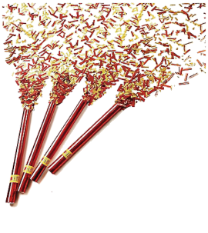
A．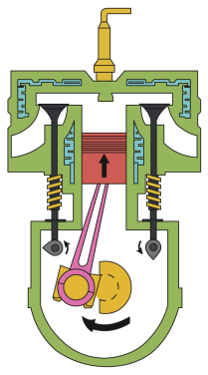B．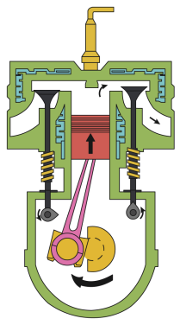C．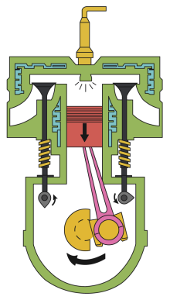D．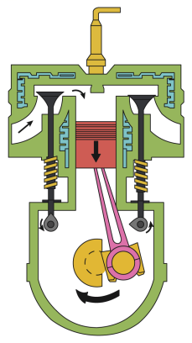
2．如图甲所示汽油机正在进行的是_______冲程；图乙中，塞子被试管内水蒸气推出，则甲、乙能量转化_______相同（选填“是”或“否”）。若它在1s内完成20个工作循环，则飞轮的转速为______r/min。
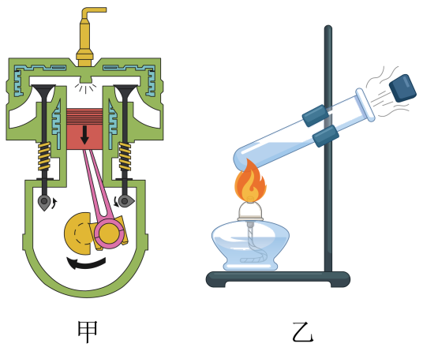
3．如图甲为空气压缩引火仪，乙是四冲程汽油机的一个冲程，两图中以下几种情况对比：①能量转化情况 ②改变气体内能的方式③气体内能的变化，其中 ______（填序号）是相同的。若汽油机1s内对外做功15次，则其曲轴的转速为 ______r/min，汽油机需要用冷却液进行降温，是利用了冷却液的 ______大的特性。
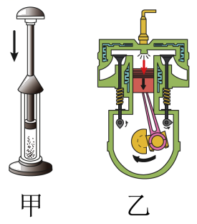
4．单缸四冲程内燃机的一个工作循环一般分为四个冲程，在这四个冲程中，把机械能转化为内能的是______冲程。某单缸四冲程内燃机飞轮的转速为1200r/min，则该内燃机每分钟对外做功的次数为______次。
5．小明家购买了一辆小汽车，发现汽车上许多地方都用到了物理知识，下面就他思考的问题，请你帮他补充完整。
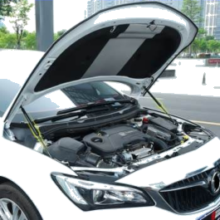
（1）检修同侧前后两个方向灯时，发现有一个不亮，说明这两灯不可能是______；（选填“串联”或“并联”）
（2）如图所示，检修发动机时需要抬起引擎盖，此时该引擎盖可看作______杠杆；（选填“省力”、“费力”或“等臂”）
（3）调试汽油发动机过程，飞轮转了2000转，则该过程中发动机完成______个冲程。
考点二 热量的计算
6．用煤气灶把初温为20℃，质量为2kg的水加热到70℃，水吸收的热量为______J，水的内能是通过______方式增加的。若煤气燃烧时放出的热量全部被水吸收，则需要完全燃烧______kg的煤气。事实上，将这壶水加热到70℃需要的煤气质量更______（选填“大”或“小”）。[水的比热容为4.2×10³J/（kg·℃），煤气的热值为4.2×10⁷J/kg]
7．在1标准大气压下，小明先在烧杯中装入500g的煤油，用温度计测得煤油的温度为20℃，然后用酒精灯给煤油加热，直至煤油的温度上升到90℃，煤油吸收的热量是______J，在相同环境下，若这些热量完全被200g的水吸收，可使水的温度升高______℃。（c_{水}=4.2×10³J/(kg·℃)，c_{煤油}=2.1×10³J/(kg·℃)）
8．航天燃料从液态变为固态是一项技术突破。铍是一种高效率的火箭燃料，在燃烧过程中释放巨大的能量，现将1kg的铍完全燃烧放出的热量为 ______J，如果这些热量的50%被水吸收，可以将 ______kg的水从50℃加热至100℃。[c_{水}＝4.2×10³J/（kg•℃），q_{铍}＝6.3×10⁷J/kg]
9．小明在“探究不同物质吸热升温现象”时，分别用质量均为0.5kg的甲、乙两种液体进行对比实验，并根据实验数据作出了如图所示的图像。实验过程中，甲、乙两种液体在相同时间内放出的热量相等，分析图像可以得出：甲、乙两种液体的比热容大小关系是c_{甲}______c_{乙}（选填“＞”、“＜”或“＝”），若乙液体的比热容为（2.1×10³J/（kg•℃），则甲液体的比热容大小是 ______J/（kg•℃）；甲液体在0～12min内放出的热量与完全燃烧 ______kg的干木柴放出的热量相同。（q_{干木柴}＝1.2×10⁷J/kg）
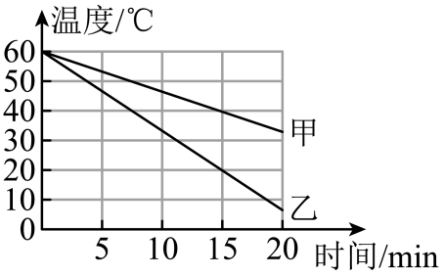
10．小明想把冰的熔化和水的沸腾合二为一进行实验，他对1000g冰加热使冰熔化成水直到沸腾。根据实验记录的数据，绘制成如图所示的温度随时间变化的图像。分析图像发现，AB段比CD段升温快，其原因是 _______。图像中，物体在B点时具有的内能 _______（选填“大于”、“小于”或“等于”）在C点时的内能。实验过程中，第2～6分钟物体吸收的热量为 ________J。（冰的比热容是2.1×10³J/（kg•℃））
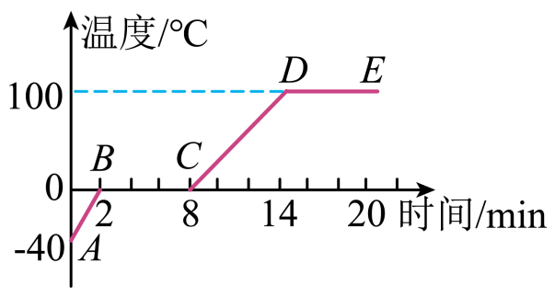
11．太阳能热水器是把太阳能转化为内能的设备之一，热水器每小时平均接收4.2×10⁶J的太阳能，在8小时的有效照射时间内，将热水器中质量为100kg、初温为20℃的水温度升高到60℃。求：
（1）热水器中的水吸收的热量Q；[水的比热容c=4.2×10³J/(kg•℃)]
（2）热水器的效率η；
（3）若改用煤气来加热这些水，需要完全燃烧多少千克煤气？（煤气的热值q=4.2×10⁷J/kg，假设煤气燃烧放出的热量全部被水吸收）

考点三 热机效率的综合计算
12．如图所示，用力将活塞迅速下压，筒内硝化棉燃烧，该过程的能量转化与汽油机______冲程的能量转化相同。一单缸四冲程汽油机，飞轮转速为3000r/min，则1min对外做功______次，汽油机完全燃烧100g汽油可放出______J的热量。（q_{汽油}=4.6×10⁷J/kg）若这些热量30%用来做有用功，可使牵引力为5×10³N的出租车匀速行驶______距离。
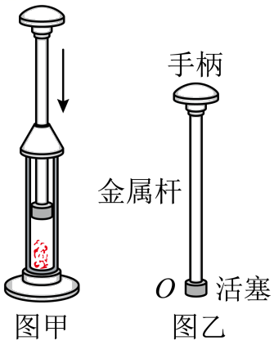
13．一台单缸四冲程汽油机，飞轮转速为3600转/分，该汽油机活塞1s对外做功______（每个冲程飞轮转半周）次。完全燃烧1kg汽油放出的热量是______J，若其效率为25%，消耗1kg汽油转化为的机械能是______J（q_{汽油}=4.6×10⁷J/kg）。
14．某团队在海拔3000多米高山上野营时，使用铁锅烧水，他们发现把体积为2L的水从10℃加热到60℃时，共消耗了5kg的干木柴，已知水的比热容为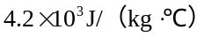，干木柴的热值为1.0×10⁶J/kg）。求：
（1）干木柴完全燃烧放出的热量；
（2）水吸收的热量；
（3）铁锅烧水的的效率。

15．某中学为学生供应开水，用锅炉将200kg的水从25℃加热升高到75℃，燃烧了6kg的无烟煤。水的比热容是4.2×10³J/（kg·℃），无烟煤的热值是3.4×l0⁷J/kg。求：
（1）锅炉内的水吸收的热量是多少?
（2）无烟煤完全燃烧放出的热量是多少?
（3）此锅炉的效率是多少?

16．小明同学在做水的沸腾实验时，用酒精灯给250g的水加热，并绘制了如图所示的水的温度随时间变化的图象。已知小明在10min内完全燃烧了4g酒精，酒精的热值是4.2×10⁷J/kg，水的比热容是4.2×10³J/（kg•℃）。加热10min时，
求：（1）水吸收的热量是多少？
（2）4g酒精完全燃烧放出的热量是多少？
（3）酒精灯烧水的效率是多少？（计算结果保留两位小数）
